問題用紙
2005 1級

文字・語彙

(100点 45分)

問題Ⅰ 次の文の下線をつけた言葉は、とのように読みますか。その読み方を、それぞれの１ ２ ３ ４ から一つ選びなさい。
問1・日本の一般家庭では和洋折衷の献立が多いようだ。ハンバーグにみそ汁といった組み合わせはその典型だ。
（1）．折衷 １．せきちゅう ２．せきちょう ３．せっちゅう ４．せっちょう

（2）．献立 １．けんだて ２．けんりつ ３．こんだて ４．こんりつ

（3）．典型 １．ていがた ２．ていけい ３．てんがた ４．てんけい

問2・土産に真珠と陶器を勧められた。
（4）．真珠 １．しんしゅ ２．しんじゅ ３．しんしゅう ４．しんじゅう

（5）．陶器 １．とうき ２．どうき ３．とき ４．どき

（6）．勧められた １．すすめられた ２．とどめられた ３．みとあられた ４．もとめられた

問3・花の苗を鉢に入れ、育て方のメモを添えて友人にあげた。
（7）．苗 １．くき ２．なえ ３．ね ４．め

（8）．鉢 １．かご ２．はち ３．ぼん ４．わん

（9）．添えて １．そえて ２．くわえて ３．そなえて ４．ととのえて

問4・彼は連日 徹夜で練習し、本番に臨んだ。
（10）．連日 １．れんじつ ２．れんにち ３．れんか ４．れんぴ

（11）．徹夜 １．ていや ２．ていよ ３．てつや ４．てつよ

（12）．臨んだ １．いどんだ ２．からんだ ３．のぞんだ ４．はげんだ

問5・学校の復興に尽くし、生徒たちから慕われていた田中先生が老衰で亡くなったそうだ。
（13）．復興 １．ふくこう ２．ふくきょう ３．ふっこう ４．ふっきょう

（14）．慕われて １．したわれて ２．になわれて ３．うやまわれて ４．したがわれて

（15）．老衰 １．おいあい ２．おいすい ３．ろうあい ４．ろうすい

問題II 次の文の下線をつけた言葉は、ひらがなでどう書きますか。同じひらがなで書く言葉を、１ ２ ３ ４から一つ選びなさい。

（16）．道に倒れていた人を介抱した。
１．情報 ２．開放 ３．解剖 ４．窮乏

（17）．事業に失敗して、大きな負債が残った。
１．不正 ２．夫妻 ３．宝石 ４．紡績

（18）．新しい本社ビルがいよいよ来週披露される。
１．比例 ２．疲労 ３．肥料 ４．微量

（19）．「白い花」の「白い」は「花」を修飾する形容詞だ。
１．主食 ２．収集 ３．首相 ４．就職

（20）．つまらない意地を張るな。
１．一致 ２．医師 ３．位置 ４．維持

問題Ⅲ 次の文の下線をつけた言葉は、とのような漢字を書きますか。その漢字をそれぞれの１ ２ ３ ４から一つ選びなさい。
問1・ 彼は音にびんかんで、車のそうおんが気になって眠れないとなげいている。
（21）．びんかん １．便感 ２．敏感 ３．貧感 ４．頻感

（22）．そうおん １．奏音 ２．雑音 ３．騒音 ４．響音

（23）．なげいて １．怖いて ２．悔いて ３．喚いて ４．嘆いて

問2・ その時彼は、人々のたましいをきゅうさいすることが自分のしめいだとさとった。
（24）．たましい １．塊 ２．魂 ３．魅 ４．魔

（25）．きゅうさい １．休災 ２．休済 ３．救災 ４．救済

（26）．しめい １．示命 ２．私命 ３．志命 ４．使命

（27）．さとった １．判った ２．承った ３．悟った ４．解った

問3・ 村からいたくされたいせきの はっくつ調査は、その目的をほぼとげることができた。
（28）．いたく １．委択 ２．委託 ３．為択 ４．為託

（29）．いせき １．遣石 ２．遣跡 ３．遺石 ４．遺跡

（30）．はっくつ １．発屈 ２．発堀 ３．発掘 ４．発窟

（31）．とげる １．果げる ２．到げる ３．修げる ４．遂げる

問4・ 彼がひきいるチームは、これまでちくせきしてきたぼうだいなデータを活用すべくしこうを重ねている。
（32）．ひきいる １．率いる ２．統いる ３．誘いる ４．導いる

（33）．ちくせき １．蓄責 ２．築責 ３．蓄積 ４．築積

（34）．ぼうだい １．冒大 ２．莫大 ３．暴大 ４．膨大

（35）．しこう １．指行 ２．指向 ３．試行 ４．試向

問題Ⅳ 次の文の下線をつけた言葉の二重線_________の部分は、どのような漢字を書きますか。同じ漢字を使うものを、１ ２ ３ ４から一つ選びなさい。

（36）．取り組むべき(か)だいがたくさんある。
１．毎朝、出かける前に新聞に日を通すのをにっ(か)にしている。
２．事故でけがをした人がたん(か)で病院に運ばれた。
３．この建物にはきょ(か)がなければ入れない。
４．きゅう(か)がなかなかとれない。

（37）．そのころは日本映画がぜん(せい)の時代だった。
１．(せい)だいな結婚式で、招待客がおおぜい来ていた。
２．日本では、二十歳になると(せい)じんとみなされる。
３．今は世界のじょう(せい)をすぐに知ることができる。
４．子どもたちはスタートの合図でいっ(せい)に走り出した。

（38）．道路がじゅう(たい)していて、パーティーに遅れた。
１．あの大臣は(たい)しゅうに人気がある。
２．行政の(たい)まんに抗議する。
３．その国は去年同盟をだっ(たい)した。
４．景気のてい(たい)はまだ続きそうだ。

（39）．(かん)ちがいをしてみんなに笑われた。
１．輸入の規制が(かん)わされた。
２．時間がありませんので、質問はご(かん)べんください。
３．火山活動に対する(かん)しは今も続いている。
４．私たちの会社は、利益を社会に(かん)げんしていきます。

（40）．その国は昨年独立を(せん)げんした。
１．テレビで(せん)でんしていた新しい車がほしい。
２．卒業後の進路の(せん)たくに悩んでいる。
３．考えたことはじっ(せん)して初めて意味がある。
４．このウイルスは人にはかんせんしない。

問題V 次の文の下線の部分に入れるのに最も適当なものを、１ ２ ３ ４から一つ選びなさい。

（41）．昨日のゲームは後半に_______が一気に逆転した。
１．均衡 ２．形勢 ３．原形 ４．平均

（42）．裁判では、法律の_________な適用がなされなければならない。
１．過密 ２．厳密 ３．親密 ４．精密

（43）．電話をほかの人に_________ときには、かけてきた方の名前を必ず確認してください。
１．取り扱う ２．取り組む ３．取り次ぐ ４．取り巻く

（44）．台風の影響_________を受けて、収穫が激減した。
１．いやに ２．かりに ３．もろに ４．やけに

（45）．このカレンダーは雑誌の_________なので、これだけを買うことはできません。
１．登録 ２．記録 ３．目録 ４．付録

（46）．レポートのために図書館から借りていた本を_________した。
１．返還 ２．返却 ３．返済 ４．返品

（47）．みんなそろったのに_________な人がまだ来ない。
１．格別 ２．肝心 ３．貴重 ４．重大

（48）．このカメラは操作が_________ので、評判が悪かった。
１．あつかましい ２．たくましい ３．ふさわしい ４．ややこしい

（49）．転職の話があるが、今の職場に_________があってなかなか決心がつかない。
１．後悔 ２．後退 ３．未満 ４．未練

（50）．これは日本文学について_________した本です。
１．概説 ２．演説 ３．閲覧 ４．回覧

（51）．今後とも、_________よろしくお願い申し上げます。
１．何だか ２．何でも ３．何とぞ ４．何より

（52）．大きいテーブルを買いたいけれど、この部屋には置く_________がない。
１．スペース ２．ステージ ３．スタンド ４．スタジオ

（53）．自分の経験だけですべてを判断するのは_________なことだ。
１．おろか ２．かすか ３．のどか ４．はるか

（54）．昨日はぐっすり眠れたので、今日は頭が_________いる。
１．たえて ２．すえて ３．さえて ４．うえて

（55）．同じ英語_________の国といっても、そこで使われている英語はさまざまだ。
１．圏 ２．産 ３．界 ４．派

問題Ⅵ 次の（56）から（60）の______の言葉の意味が、はじめの文と最もちかい意味で使われている文を、1・2・3・4から一つ選びなさい。

（56）．足……事故で電車が止まったので、家に帰る足がなくなってしまった。
１．大阪に行くのなら、ぜひ京都まで足をのばしてください。
２．ここから銀行までは、君の足なら5分くらいだろう。
３．少々足の便が悪いですが、静かで良いホテルです。
４．見込みが外れて、少し足が出てしまった。

（57）．遠い……政治は庶民にとって遠い存在であってはいけない。
１．あの人と恋人同士だったのは遠い昔の話だ。
２．研究の完成にはまだ遠い。
３．年をとると、耳が遠くなってくる。
４．親しかった友人でも、長く会わずにいると、遠く感じるようになるものだ。

（58）．ふさがる……今、手がふさがっているので、ちょっと電話に出てくれ。
１．あきれて開いた口がふさがらない。
２．金曜日は会議室はすべてふさがっています。
３．手術の傷がきれいにふさがった。
４．その時は悲しみで胸がふさがる思いだった。

（59）．勘定……この店の勘定なら、さっき小林さんがすませましたよ。
１．お勘定したいんですけど、カードでもいいですか、現金でないとだめですか。
２．こんな天気になることは勘定に入れていなかった。
３．田中さんも参加者として勘定してよろしいでしょうか。
４．何度数えても、なかなか勘定が合わない。

（60）．流れる……結局、その計画は流れてしまった。
１．雨で連動会が流れたそうだ。
２．あれかち10年の歳月が流れた。
３．形式的・表面的な議論に流れないよう、注意しよう。
４．この作家の作品には、みな同じ思想が流れていると思う。

問題VII 次(61)から（65）の言葉の使い方として最も適切なものを、それぞれの1・2・3・4から一つ選びなさい。

（61）．まるまる
１．来ている人たちまるまるにプレゼントを用意してあります。
２．昨日の発表はとても好評でまるまるだったそうだね。
３．せっかくのアイデアをまるまる人に使われてしまった。
４．そこでまるまる寝ているのが私のネコです。

（62）．交付
１．国から各大学に補助金が交付された。
２．国民には国に税金を交付する義務がある。
３．今月の給料が交付されたら、新しいくつを買うつもりだ。
４．隣の人に旅行のおみやげを交付した。

（63）．軽率
１．お酒は軽率を引き起こしますから、気をつけましょう。
２．人を軽率に批判するのはやめた方がいい。
３．よく考えないで軽率してはいけない。
４．私の軽率の行動で、多くの人に迷惑をかけてしまった。

（64）．露骨
１．新しいめがねにしたら露骨に見えるようになった。
２．開始時間は露骨に知らせておきました。
３．昔のことはあまり露骨に覚えていない。
４．露骨にいやな顔をしてはいけない。

（65）．おごる
１．この本は私が父におごったものです。
２．今日は私がおごるからどんどん注文して。
３．手作りの料理をおごっていただいて恐縮です。
４．入学祝いに気持ちばかりのプレゼントをおごった。
問題用紙
2005 1級

聴解

（100点 45分）

問題Ⅰ

例（1）．
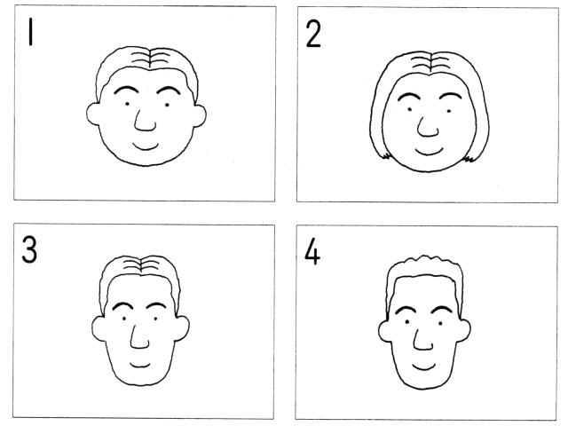
１． ２． ３． ４．

問題 Ⅰ
解
答
番
号 解 答 欄
Anwser Sheet
① ② ③ ④
問１ ① ② ③ ④

例（2）．
１．仕事と勉強 ２．仕事と観光 ３．観光と勉強 ４．仕事と勉強と観光

問題 Ⅰ
解
答
番
号 解 答 欄
Anwser Sheet
① ② ③ ④
問１ ① ② ③ ④

問（1）．
INCLUDEPICTURE "http://jlpt.info/jlpt/DatumCenter/jlpt/listenimages/2005_01_listen_quiz1.gif" \* MERGEFORMATINET 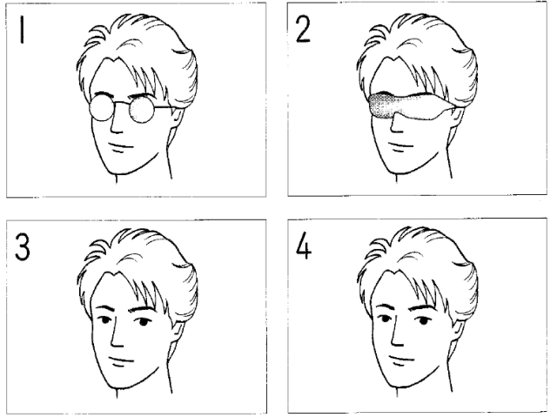
聴解スクリプト：
1番：女の人と男の人が話しています。この男の人の顔は今どうなっていますか。
女：ああ、よく焼けているね。夏休み中には海にでも行ったの。
男：うん。発掘調査のせい。
女：そう言えば、考古学の授業で夏休みに調査があるって言ったはね。
男：そうそう、やっぱり真夏の調査は暑くて、大変だった。
女：発掘の時、目回りグラスをかけたのね。
男：こんなにくっきり痕ついちゃった。
質問：この男の人の顔は今どうなっていますか。
１． ２． ３． ４．

問（2）．
INCLUDEPICTURE "http://jlpt.info/jlpt/DatumCenter/jlpt/listenimages/2005_01_listen_quiz2.gif" \* MERGEFORMATINET 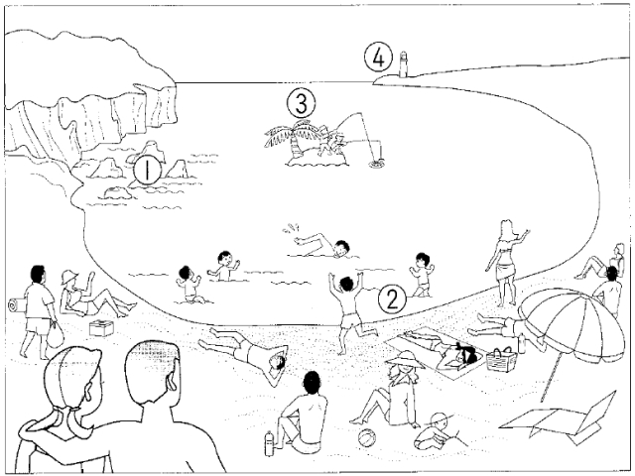
聴解スクリプト：
2番：男の人と女の人はこれから海で泳ごうとしています。
二人はどこで泳ぐことにしましたか。
男：ああ、きれいだなあ。
女：ほんとう。
ね、どこで泳ぐ？ 男：あの岬（みさき）のところが良い。
あの灯台の向こう側にきれいな花があるらしいよ。
女：ちょっと遠いなあ。
あのところで泳いでいる人が居ないじゃないの。
男：だからいいだよ。
誰も邪魔されずに、思い切って泳げたいんだ。
女：じゃあ、そのお崖（がけ）の下は、あそこも人がいないよ。
男：でも、岩がたくさんあって、危ないよ。
女：えん、あの島、つりやっている人が居るしね。
分かった、じゃあ、やっぱり岬まで行きましょう。
質問：二人はどこで泳ぐことにしましたか。
１． ２． ３． ４．

問（3）．
INCLUDEPICTURE "http://jlpt.info/jlpt/DatumCenter/jlpt/listenimages/2005_01_listen_quiz3.gif" \* MERGEFORMATINET 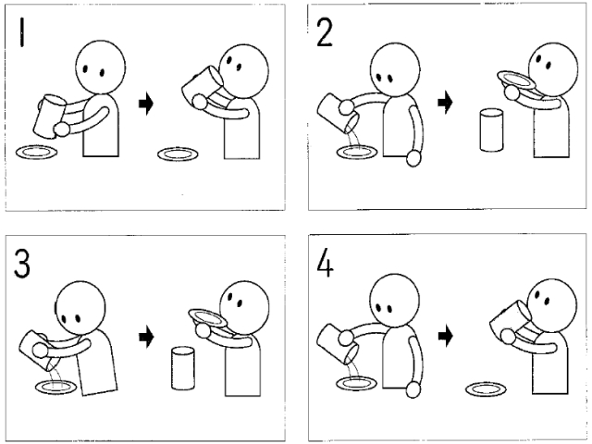
聴解スクリプト：
3番 男の人が自分の国のお茶の作法を説明しています。
話と合っている絵はどれですか。
男：私たちの国にも日本と同じように伝統的なお茶の作法があります。
で も、日本のとはかなり違いますのでご説明しましょう。
お茶が配られましたら、日本の方がびっくりなされるかもしれませんが、カップのお茶をわざわざお皿に溢し（こぼし）て、お皿で飲みます。
あ、カップを持つときは右手で持つ決まりです。
飲むときはお皿を両手で持ちます。
質問：話と合っている絵はどれですか。
１． ２． ３． ４．

問（4）．
INCLUDEPICTURE "http://jlpt.info/jlpt/DatumCenter/jlpt/listenimages/2005_01_listen_quiz4.gif" \* MERGEFORMATINET 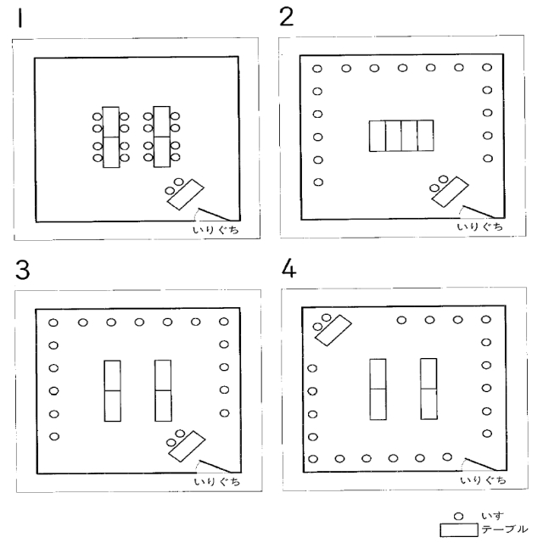
聴解スクリプト：
4番 男の人と女の人が話しています。
女の人はテーブルと椅子をどう置くように言いましたか。
男：店長、今日のテーブルの配置はどうしますか。
女：そうね。
今日はパーティーだから、椅子は壁に沿って並べて。
男：はい。
女：テーブルは二列がいいわね。
あ、そうそう、受付作りたいって言ってたから、一つは入り口付近に置いといてくれる？受付の人のために椅子も二つぐらいそこに置いといて。
男性：はい、分かりました。
質問：女の人はテーブルと椅子をどう置くように言いましたか。
１． ２． ３． ４．

問（5）．
INCLUDEPICTURE "http://jlpt.info/jlpt/DatumCenter/jlpt/listenimages/2005_01_listen_quiz5.gif" \* MERGEFORMATINET 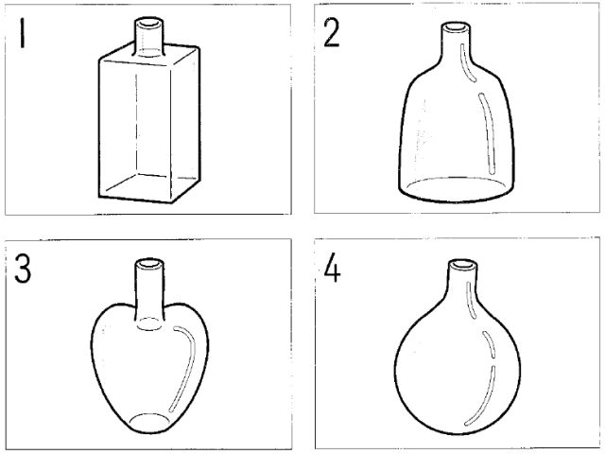
聴解スクリプト：
5番：女の人が話しています。
どの花瓶について話していますか。
女：あら、この花瓶すてきね。
丸みおびて、柔らかい感じで。
なで肩だから良いわね。
底広くて、安泰感もあるし、花が生けやすいわ。
質問：どの花瓶について話していますか。
１． ２． ３． ４．

問（6）．
INCLUDEPICTURE "http://jlpt.info/jlpt/DatumCenter/jlpt/listenimages/2005_01_listen_quiz6.gif" \* MERGEFORMATINET 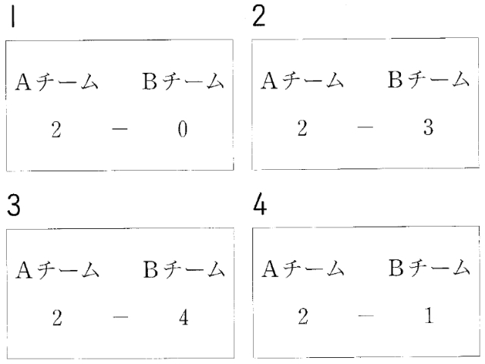
聴解スクリプト：
6番：女の人と男の人と話しています。
今の得点を表しているのはどれですか。
女：あら、Aチーム負けてるじゃないわ。
男：うん、逆転されちゃったのよ。
女：さっきに一点取ってちゃったのに。
男：大丈夫、この調子でまたすぐ一点取って、追いつくよ。
女：でもAチームが勝つためには、少なくとも後2点取らないと。
男：良し、がんばって応援しよ。
質問：今の得点を表しているのはどれですか。
１． ２． ３． ４．

問（7）．
INCLUDEPICTURE "http://jlpt.info/jlpt/DatumCenter/jlpt/listenimages/2005_01_listen_quiz7.gif" \* MERGEFORMATINET 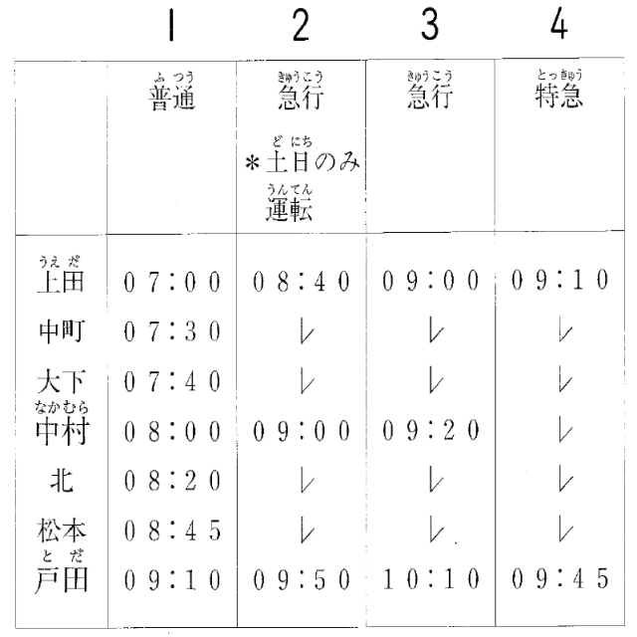
聴解スクリプト：
7番：女の人と男のひとがホテルで時刻表を見ながら話しています。
二人は明日どの電車に乗りますか。
女：ねえ、明日の朝、何時まで戸田駅に着けば良いの。
男：10時だよ。
女：じゃあ、この電車は良いわよ、10時10分前に着くこれ。
せっかく休み取ったんだから、できるだけ朝はゆっくりしたいし。
男：だめだよ。
明日は金曜だろう、この電車は平日は運転してないよ。
女：あ、本当。
じゃ、これ、この45分につく電車。
あ、これもだめだ。
この電車は中室駅は止まらない。
じゃ、これで行くしかないわよね。
男：そうだね。
質問：二人は明日どの電車に乗りますか。
１． ２． ３． ４．

問（8）．
INCLUDEPICTURE "http://jlpt.info/jlpt/DatumCenter/jlpt/listenimages/2005_01_listen_quiz8.gif" \* MERGEFORMATINET 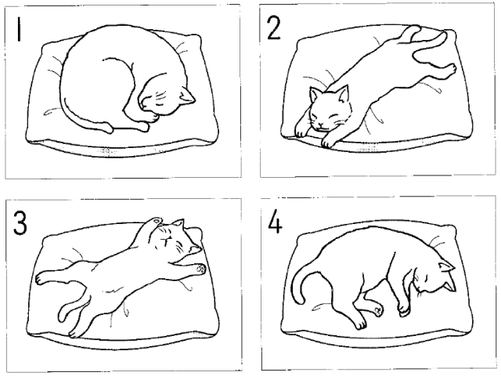
聴解スクリプト：
8番：男の人と女の人が話しています。
女の人の猫は今どのような寝方をしていますか。
男：あ、お宅の猫、変わった寝方ですね。
女：そうでしょう。
いつのごろからか、良くあんな寝方するようになったのよ。
男：猫っていえば、たいてい丸くなるか横向きに寝るかだと思ってましたけど、 女：なんでも、あいうふうに仰向き、お腹を見せて寝るっていうのはしっかり気を許しているんからなんですって。
男：へえ、そうなんですか。
質問：女の人の猫は今どのような寝方をしていますか。
１． ２． ３． ４．

問（9）．
INCLUDEPICTURE "http://jlpt.info/jlpt/DatumCenter/jlpt/listenimages/2005_01_listen_quiz9.gif" \* MERGEFORMATINET 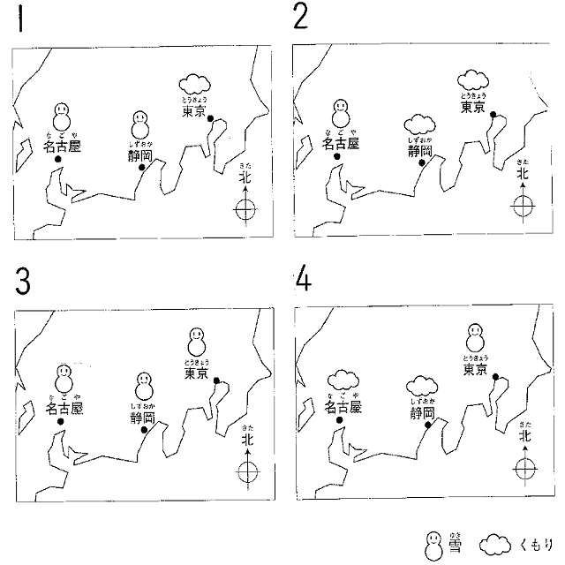
聴解スクリプト：
9番 次のニュースで天気について話しています。
正午の天気を現している図はどれですか。
正午（しょうご）です。
男：天気予報をお伝えします。
ご覧の画面は正午現在天気の分布図です。
名古屋は現在雪が降っていますが、この雪の範囲は早いスピードで東へ移動して、静岡は午後3時ごろから、東京も夕方までは雪が降り出すでしょう。
東京では気温が高めのため、湿ったな雪となり、傘が必要です。
これからお出かけの方はご注意ください。
質問：正午の天気を現している図はどれですか。
１． ２． ３． ４．

問（10）．
INCLUDEPICTURE "http://jlpt.info/jlpt/DatumCenter/jlpt/listenimages/2005_01_listen_quiz10.gif" \* MERGEFORMATINET 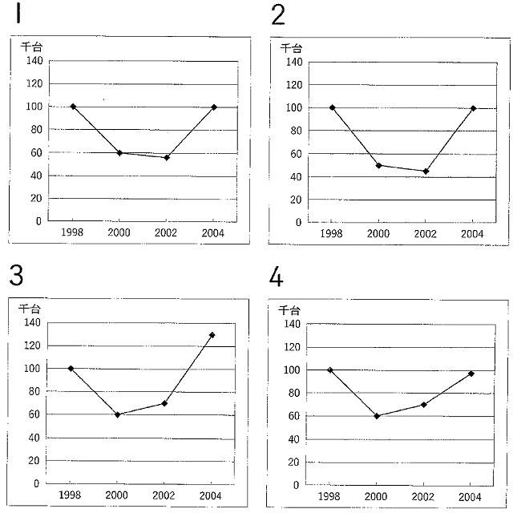
聴解スクリプト：
10番： 男の人がカメラの販売台数について話しています。
正しいグラフはどれですか。
男：これはわが社のデジタルカメラの販売台数を示しています。
1998年に新製品を売り出した際、爆発的な販売数を記録しました。
しかし、その後、98年の販売数の半分までも行かないまでも、売り上げは大きく落ち込んでいきました。
幸い、2002年には若干回復 が見せ、2004年に至ってはもっとも多い時に匹敵できる数字となっています。
質問：正しいグラフはどれですか。
１． ２． ３． ４．

問（11）．
INCLUDEPICTURE "http://jlpt.info/jlpt/DatumCenter/jlpt/listenimages/2005_01_listen_quiz11.gif" \* MERGEFORMATINET 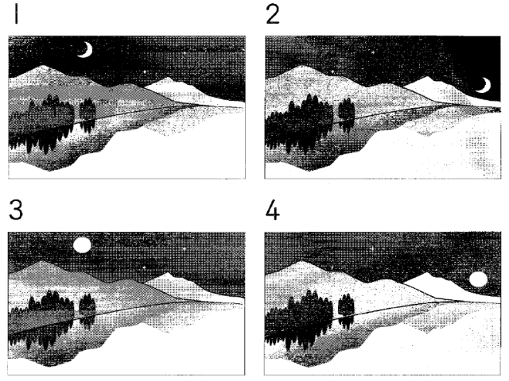
聴解スクリプト：
11番：男の人と女の人が窓の外を見ながら話しています。
二人が今見ている景色はどれですか？ 男：この景色を一緒に見る人は、君をおいてほかにいないとおもっていたんだ。
女：うれしい、水に三日月（みっかつき）の光を反射して、とてもきれい。
男：うん、でもね、ここから見える満月はこれに勝る美しさだよ。
今は、三日月が手前の山の上当たりに見えるけど、満月のときは、向うの山の峠あたりから、水に全体を照らすだ、君にも絶対見せたいな。
女：それで、また来ようってこと？ 男：満月の時にね。
質問：二人が今見ている景色はどれですか？
１． ２． ３． ４．

問（12）．
INCLUDEPICTURE "http://jlpt.info/jlpt/DatumCenter/jlpt/listenimages/2005_01_listen_quiz12.gif" \* MERGEFORMATINET 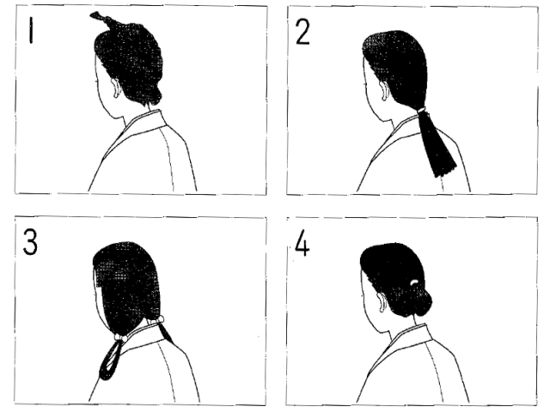
聴解スクリプト：
12番： 絵を示しながら、古代の女性の髪形を説明しています。
この時代の、結婚している一般の女性の髪形はどれですか。
女：これらの絵をご覧ください。
これは古代の婦人たちの髪型です。
髪を頭の後ろに束ねて、上に向いて止めたものは一般の結婚女性の髪形でした。
また、髪を二つに分けて下げ、小さい輪を作ったものは未婚の女性の髪形でした。
この時代は、身分は高いほど髪を長く伸ばすことは許されていましたので、束ねて、編んで、頭の周りにたくさん回したものは特別な人だけに許された髪型でした。
質問：この時代の結婚している一般の女性の髪形はどれですか。
１． ２． ３． ４．

問（13）．
INCLUDEPICTURE "http://jlpt.info/jlpt/DatumCenter/jlpt/listenimages/2005_01_listen_quiz13.gif" \* MERGEFORMATINET 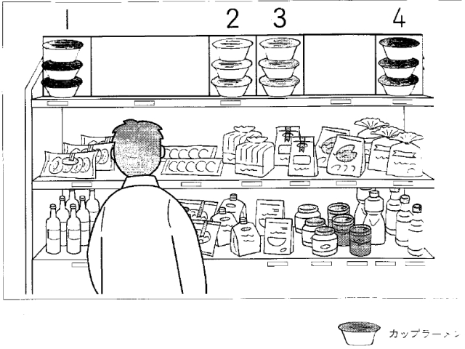
聴解スクリプト：
13番：女の人と男の人はスーパーで話しています。
男の人はお勧めのカップラーメンを棚のどの位置に並べましたか。
女：山田君、カップラーメンの並べは終わった。
男：はい。
女：あら、目立つように棚の中央に並べてって言ったのに、お勧め商品なんだから、 男：あのう、商品の陳列について研究している本では、お勧め商品は中央のやや右側に置くのが良いと書いてあります。
それで、 女：どうして、 男：人の姿勢は左から右へ移動するんだそうです。
女：じゃあ、左端に置くほうがいいじゃないの。
男：お客様はたいてい棚の中央を見ますね。
だから、そこに今一番人気がある商品を置くんです。
その右にお勧め商品を置けば、目に付くというわけです。
女：へえ、じゃあ、それでしばらく様子を見て、売れなかったら、中央に並べ替えてください。
男：はい、分かりました。
質問：男の人はお勧めのカップラーメンを棚のどの位置に並べましたか。
１． ２． ３． ４．

問（14）．
INCLUDEPICTURE "http://jlpt.info/jlpt/DatumCenter/jlpt/listenimages/2005_01_listen_quiz14.gif" \* MERGEFORMATINET 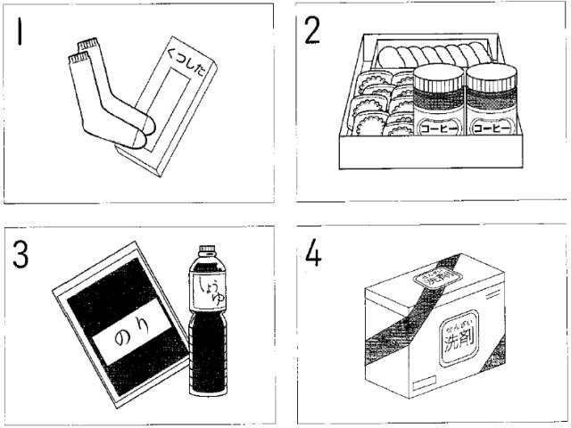
聴解スクリプト：
１４番：女の人とお店の人が話しています。
女の人は何を選びましたか。
女：すみません、2000円ぐらいでちょうど良いお使い物ありますか。
男：ええと、2000ですか。
２０００だと、靴下とか、タオルとか、いかがでしょうか。
女：うん、タオルねえ、そういう残るものじゃないほうがいいです。
お祝いじゃないので。
男：そうですか。
じゃあ、お菓子とコーヒーのセットはどうですか。
女：嗜好品（しこうひん）はちょっと、普段からなれているものは好みがあるのでしょう。
男：うん、じゃ、どの家庭でも使える調味料や海苔などはどうですか。
女：うん、でも、先方のお家庭で健康にお気をつけていらっしゃるから。
男：じゃ、なくなるものでしたら、これなんかどうでしょう。
口に入るものじゃないので。
女：そうね。
それにするわ。
質問：女の人は何を選びましたか。
１． ２． ３． ４．

問（15）．
INCLUDEPICTURE "http://jlpt.info/jlpt/DatumCenter/jlpt/listenimages/2005_01_listen_quiz15.gif" \* MERGEFORMATINET 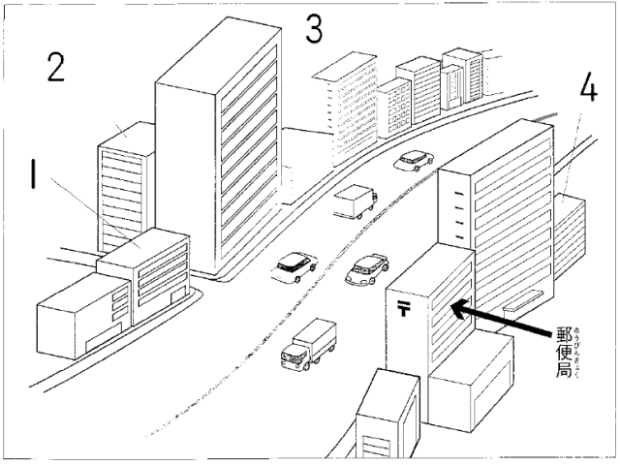
聴解スクリプト：
15番 男の人が電話で店の場所を聞いています。
その店はどのビルにありますか。
男：今郵便局のところまできたんです。
女：あ、そうですか。
では、郵便局のビルを背にして、大通りのところを見ていただくと、向かい側に高いビルがありますね。
男：はい。
女：そこはABC銀行なんですが。
男：あ、お宅はその隣ですね。
女：ええ、でも大通りに面していないので、そちらからは見えないかもしれません。
その銀行の横の道をちょっと入っていただくと、すぐ青いビルが見えます。
そこの3階です。
男：3階ですね、分かりました。
女：お待ちしています。
質問：その店はどのビルにありますか。
１． ２． ３． ４．

問題Ⅱ 絵などはありません

例

問題 Ⅱ
解
答
番
号 解 答 欄
Anwser Sheet
① ② ③ ④
例 正しい
正しくない ① ② ③ ④

このページはメモに使ってもいいです

問（1）．
聴解スクリプト：
1番： 女の人と男の人が話しています。
男の人はどうして沖縄旅行に行かなかったのですか。
女性：あれ、友達と沖縄旅行に行ったんじゃなかったっけ。
男性：それが、結局行かなかったんだよ。
女性：へえ、どうして？ 男性：始めは飛行機で行く予定だったんだけど、友達がお金がないというから、船で行くことにしたんだ。
女性：安いもんね。
時間はかかるけど。
男性：ところがちょうど出発する日に台風が来ちゃって。
女性：それじゃ、仕方ないよね。
男性：うん、残念だけどね。
その代わり、来週北海道に行ってくるよ。
質問：男の人はどうして沖縄旅行に行かなかったですか。
（１）友達に時間がなかったからです。
（２）飛行機が飛ばなかったからです。
（３）船が出なかったからです。
（４）北海道に行くからです。
１． ２． ３． ４．

問（2）．
聴解スクリプト：
2番：男の人が話しています。
この人は聞き返した時どのようにしてほしいと思っていますか。
男：あのうさあ、相手がいったことが分からなくて聞き返す時、ゆっくり言い直してくれるんじゃなくて、やたら大きな声で早口で言う人がいるって。
問題は声の大きさじゃなくて、速さなのに。
質問：男の人は聞き返す時どのようにしてほしいと思っていますか。
（１）聞き直してほしい。
（２）ゆっくり言い直してほしい。
（３）簡潔に言ってほしい。
（４）大きな声で言ってほしい。
１． ２． ３． ４．

問（3）．
聴解スクリプト：
3番：二人の女の人が昔の歌を聞きながら、懐かしがっています。
ダンスを覚えるのは速かったのはどうしてだって言ってましたか。
女A：この曲、よく踊りながら、歌ったわ。
歌はレコード聞いてすぐ覚えたわね。
ダンスも動きは速くて、激しくて、難しかったよね。
女B：うん、あの当時はビデオもなかったから、繰り返し見ることもできなかったし。
女A：歌番組を必ず見て、テレビ見ながら練習したよね。
女：ほんとう、あの時はよくするだけで覚えられたわね。
女：ほんとう、この年だったら絶対できないわ。
質問：ダンスを覚えるのは速かったのはどうしてだって言ってましたか。
（１）若かったからです。
（２）ビデオがあったからです。
（３）レコードを聞いたからです。
（４）動きは簡単だったからです。
１． ２． ３． ４．

問（4）．
聴解スクリプト：
4番：男の人が話しています。
歌の人気が出たきっかけは何ですか。
男：杉山バンドが結成されてから30年。
その間、CDを5枚出して、年に一度のコンサートも続けてきましたが、今20年ほど前に作った「朝」という歌は大ヒントをしています。
そのきっかけは去年あるラジオ番組でこの歌が流れたことです。
その後、若い人からのリクエストが増えているということです。
杉山さんご自身は今の人気について30年間頑張ってきてよかったと語っているそうです。
質問：歌の人気が出たきっかけは何ですか。
（１）若い歌手が歌ったことです。
（２）ラジオ番組で曲が紹介されたことです。
（３）コンサートを開いたことです。
（４）「朝」という新しい曲を作ったことです。
１． ２． ３． ４．

問（5）．
聴解スクリプト：
5番：女の人はラジオで話しています。
この映画の主役はなぜ高校生に決まりましたか。
女：この映画の主役を選ぶため、昨日オーディションが行われ、300人も人が集まりました。
最初審査にはベテラン女優の赤野久美子や、若手個性派女優の山下由佳の名前が出て着ました。
しかし高校性の佐藤美香が演技には未熟とは言え、圧倒的な存在感を見せ、見事主役の座を得ました。
質問：この映画の主役はなぜ高校生に決まりましたか。
（１）ベテランだからです。
（２）若いからです。
（３）演技がうまいからです。
（４）存在感があるからです。
１． ２． ３． ４．

問（6）．
聴解スクリプト：
６番： 男子学生と女子学生は大学で話しています。
この男子学生の論文の提出が遅れた理由は何ですか。
男：ああ、僕の論文論文、とうとう締め切りに間に合えなかった。
女：ええ、どうして、実験がだめだったの？ 男：いや、実験器具はね、もっと使い慣れていたのな。
女：それで時間かかったの？ 男：うん、先生はお忙しいのに、よく論文指導してくださったし。
女：実験計画書もほめられたって、前言ってたものね。
男：そうなんだ、パソコンも古いけど故障も無かったし、ああ、あれさえうまくいっていったのな。
女：論文、間に合ってたのね。
質問：この男子学生の論文の提出が遅れた理由は何ですか？ １、実験に時間がかかったからです。
２、パソコンが古くて、故障したからです。
３、実験器具が壊していたからです。
４、実験計画書は書けなかったからです。
１． ２． ３． ４．

問（7）．
聴解スクリプト：
7番： 男の人と女の人が話しています。
男の人はお母さんが夕べ何をしたといっていますか。
男性：夕べ、おかしいことがあってね。
女性：どうしたの。
男性：家に遊びに来ていた友達を車で送っていくことになったんだけど、道がよく分からないから、地図を見ようと思って。
女性：うん。
男性：で、母に家に地図あるかって聞いたら「買ってあるわよ」って持ってきたのが何だと思う？ 女性：世界地図か何か。
男性：いや、冷蔵庫からチーズ出してきたんだよ。
女性：え～へへ、本当？ 男性：うちの母、時々こんな変なことするんだよ。
質問：男の人はお母さんが夕べ何をしたといっていますか。
（１）世界のチーズを買ってきた。
（２）世界の地図を買ってきた。
（３）冷蔵庫からチーズを出してきた。
（４）冷蔵庫から地図を出してきた。
１． ２． ３． ４．

問（8）．
聴解スクリプト：
8番：男の人が話しています。
男の人のお兄さんはどんな人だといっていますか。
男：うちの兄貴、うるさいんだ。
うかつに嘱託に出せないよ。
「え、違うね、前のほうがいいな」と言われちゃうな、一口だけで、もう分かっちゃうらしいよ。
聞くほうも人だから、いろいろ細かいことも言うんだよ。
うるさい家族がいると、作るほうも大変だよ。
まったく。
あん。
質問： （１）話し声が大きい人です。
（２）おしゃべりな人です。
（３）食器に詳しい人です。
（４）味に敏感な人です。
１． ２． ３． ４．

問（9）．
聴解スクリプト：
９番： 男の人と女の人が話しています。
男の人の意見はどれですか。
男：へえ、今の小学生って、太陽が地球の周りを回っていると思っている子が多いって。
女：ええ、それって先生の教え方が悪いんじゃない。
男：いや、何年か前から小学校では地球が太陽の周りを回っていることを教えていないだって。
女：ええ、小学で教えないよ。
じゃ、そのほうが問題よ。
男：だけどね、そもそも太陽が動いているのを見えるのに、地球のほうが動いていることを理解するって、かなり難しいよ。
小学生へ教えるほうが問題だよ。
中学生で教えばいいじゃない。
女：それじゃ、子供は中学生になるまで、本当のことを教わらないことでしょう。
やっぱり良くないわよ、それ。
男：そうかな、僕はそうは思わないけど。
質問： （１）小学校で教えるほうがいい。
（２）小学校で教えないほうがいい。
（３）小学校での教え方が悪い。
（４）中学校での教え方が悪い。
１． ２． ３． ４．

問（10）．
聴解スクリプト：
10番： 男の人と女の人が電話で話しています。
男の人の説明とあっているのはどれですか。
女：あの、そちらの日曜アブライ教室をちょっと見学したいんですが、見学の場合も前もって申し込みが必要ですか？ 男：いえ、次の日曜日に直接こちらにお越しいただいて、受付で見学希望とおっしゃってください。
ただし、見学ですと２０分だけになります。
もし、一日体験入学の方をご希望でしたら、お電話でご予約を承ります。
見学は無料ですが、体験入学の方は２０００円いただいております。
女：そうですか、授業は確か２時間ですよね。
男：はい。
女：じゃ、体験入学をお願いします。
質問：男の説明と合っているのはどれですか？ （１）見学には２０００円必要です。
（２）見学は授業の途中までしかできません。
（３）無料で体験留学することができます。
（４）体験入学に予約が要りません。
１． ２． ３． ４．

問（11）．
聴解スクリプト：
11番： 男の人と女の人が話しています。
男の人はどうして疲れているのですか。
男性：おはようございます。
女性：おはよう。
朝から元気がないわね。
飲みすぎ？ 男性：いや、ものすごいラッシュで、もう身動きができないぐらいだったんですよ。
隣の人なんかかばんがドアに挟まってましたよ。
その状態で一時間。
もう～。
女性：何だ、そんなこと。
それならもっと早いのに乗ればいいじゃない。
ラッシュアワーの前の。
男性：早起きできれば苦労しませんよ。
質問：男の人はどうして疲れているのですか。
（１）お酒を飲みすぎたからです。
（２）いつもより早く起きたからです。
（３）込んだ電車に乗ったからです。
（４）かばんが挟まって動けなかったからです。
１． ２． ３． ４．

問（12）．
聴解スクリプト：
12番： 女の人は睡眠について話しています。
話の内容となっているのはどれですか。
女：睡眠は体と脳を休ませるために不可欠なものですが、いったい何時間寝ればいいでしょうか。
実際は適正な睡眠時間は人によって異なるんです。
6時間で適当な人もいれば、8時間でも足りないと感じる人もいます。
普段6時間の睡眠を習慣とする人が、このごろ疲れているから、今晩早く休もうといつもより早く布団に入ったりしても、なかなか寝付けず、かえって疲れるというようなことが起こります。
いい睡眠をとるためには、自分にとっての適正な時間以上布団に入らないことが大切です。
それで寝足りないと感じる場合は、30分の昼寝をお勧めします。
質問：話の内容となっているのはどれですか。
（１）人間にとって8時間は適当な睡眠時間だ。
（２）長く寝れば寝るほど体と脳の疲れが取れる。
（３）必要な睡眠時間には個人差がある。
（４）昼寝をすると、夜眠れなくなる。
１． ２． ３． ４．

問（13）．
聴解スクリプト：
13番： ラジオで交通情報を伝えています。
交通機関の状況は今どうなっていますか。
男：交通情報をお伝えします。
先ほどの北井町ほうの地震の影響で、飛行機の離着時間は若干遅れているが、大きな影響はありません。
ただ、空港と市内を結ぶ鉄道は線路の状況を調査中で、運転を見合わせています。
質問： （１）飛行機はほぼ平常どおりだが、電車は止まっている。
（２）飛行機は飛んでいないが、電車は動いている。
（３）飛行機も電車も動いている。
（４）飛行機も電車も動いていない。
１． ２． ３． ４．

問（14）．
聴解スクリプト：
14番： 男の人が話しています。
この人は出生率の低下の一番の理由は何だって言っていますか。
男：日本では今出生率の低下は問題となっています、女性の社会進出で結婚年齢が上昇したことや、未婚の女性が増加したことが原因だと言われています。
でも、若い時で結婚しても、子供が持たない夫婦も増えてきました。
子供を育てたには母親が仕事を持っているかどうかにはかかわらず、周囲の助けが必要です。
私は出生率の低下を抑えるためには、小さな子供を持つ親を社会全体で応援すす環境を作っていくことは何より必要だと考えています。
そういった仕組みが十分でないことこそ、子供育ての不安を招き、出生率の低下の原因になっているんじゃないでしょうか。
質問：この人は出生率の低下の一番の理由は何だって言っていますか。
（１）女性が社会で活躍になったこと。
（２）女性の結婚年齢が上昇したこと。
（３）結婚しない女性が増加したこと。
（４）社会全体で育児を支える仕組みが不十分なこと。
１． ２． ３． ４．

問（15）．
聴解スクリプト：
15番： 男の人は生活費について話しています。
この人の生活費はどのようになっていますか。
男：私の場合、一人暮らしのせいか、面倒になってよく外食するね、これが結構かかるんです。
でもそれ以上かかるのは電話代、外国生活は長かったので、友人はみんな外国に住んでいて。
たいしたことは無いのは、ガス、水道、電気代ですね。
仕事が終わって、寝るためだけに家に帰るものですから。
家賃は会社の寮ですから、ほとんどかからないです。
質問：この人の生活費はどのようになっていますか。
（１）一番かかるのは電話代で、次に食事代が続く。
（２）一番かかるのは電話代で、次にガス、水道、電気代が続く。
（３）一番かかるのは食事代で、次に電話代が続く。
（４）一番かかるのは食事代で、次に家賃が続く。
１． ２． ３． ４．
問題用紙
2005 1級

読解・文法

(200点 90分)

問題Ⅰ 次の文章を読んで、後の問いに答えなさい。答えは、1・2・3・4から最も適当なものを一つ選びなさい。
来世紀に向けて、個人レベルであれ地域祉会・地球規模であれ、科学技術の進歩ゆえに いっそう複維になっていく問題に対して、個人が判断しなくてはならない局面が増えていくことだろう。その時に自分なりに納得のいく判断を下すためには、科学に無関心・無理 解を決めこんだ_{(注１)}りせず、ふだんかち科学に日を向け、科学的な考え方にふれている必要が あるだろう。つまり、_{①}科学と社会を結びつける良質の情報が必要なのである。その情報は自分の行動に役立てるために受信するだけではなく、場合によっては、自ら責任ある発信者となるために役立てることも大切である。
残念なことに、科学者がもたらした成果は、そのままでは判断材料としては_{②}役に立たないことが多い。まず、専門用語ゆえに科学はとりつきにくい。科学が高度になり細分化したために、領域が異なれば科学者でも理解が困難な状況になってしまっている。良質の情報は優れた_{③}表現能力をともなわなくてはならないが、実際のところ、研究に専念している科学者には時聞的余裕がなく、そうした表現能力を磨くいとま_{(注2)}もないのが普通である。
一方で、_{④}科学者にも良質の情報が必要である。科学者は何かしら新しいことを世界に先駆けて発見・発表することに熱中するものである。その結果が化学・生物・核兵器の開発に加担する_{(注３)}ことはないか、あるいはわれわれの生活ないしは地球という生態系_{(注４)}に思いもよらぬ影響を与えることがないかに思い_{(注５)}を馳せる機会は、必ずしも多くはない。_{⑤}こうした点に関して、科学者は外部から指摘される必要がある。
( ⑥ )、最先端の科学の研究成果とその社会的意味を科学に慣れ親しんでいない人に、また杜会的意味については科学者に対しても改めて説明する人材、つまり科学の"インタープリター"が必要となる。インタープリターは専門用語の単なる直訳者_{(注６)}ではなく、問題を指摘し、進むべき方向を示唆_{(注７)}する、科学と実生活の橋渡しをする解説・評論者である。かれらが架けるその橋は、専門化した科学技術を公開して市民を啓蒙_{(注８)}するという一方通行のものであってはいけない、インタープリターには科学者がふだん忘れがちな社会への波及_{(注９)}効果、倫理的_{(注10)}問題、他の科学技術や学問分野との連繋_{(注11)}の可能性なども鋭く指摘してほしい。また、一般の人の科学に対する素朴な疑問の中からインタープリターが斬新_{(注12)}な考 えを吸い上げることで、科学者は思いもよらぬ発想転換のヒントを得られることも考えられる。
現在でも優れた作家、評論家、科学者、ジャーナリストなどが先端科学のインタープリターとして活躍しているが、21世紀に向けてその活躍はますます期待されている。
(課田玲子「杜会のなかの科学、科学にとっての社会」『現代日本文化論13 日本人の科学』による〕
(注1)決めこむ:勝手にそのように決あてしまう
(注2)いとま:暇、時間のゆとり
(注3)加担する:カを貸す
(注4)生態系：生物とそれを取り巻く環境
(注5)思いを馳せる:想像する ちとくやく
(注6)直訳：原文の一語一語を辞書通りの意昧に忠実に訳すこと しさ
(注7)示唆する:ヒントを与える
(注8)啓蒙する：教え導く
(注9)波及：影響が及ぷこと
(注10）倫理:人として守るべき道
(注11)連繋:つながりをつけること
(注12)斬新な考え:それまでにない新しい考え

問（1） _{①}「科学と社会を結びっげる良質の情報が必要なのである」とあるが、この「良質の情報」とは何か。

１．一般の人にも役に立つ科学に関する情報
２．複雑な社会の問題に関係のある科学的情報
３．科学者が研究のヒントにできるような情報
４．社会に大きな影響を与える科学に関する情報

問（2） _{②}「役に立たないことが多い」とあるが、筆者はどうしてそう思うのか。

１．科学者には複雑な問題を考える時間的余裕がないから
２．科学者がもたらした成果は社会的意昧があまりないから
３．科学者の発表する研究成果は一般の人には理解が困難だから
４．科学が高度になり、一般の入は科学に関心を持たなくなったから

問（3） _{③}「表現能力」とあるが、ここではとんな能力のことを言うのか。

１．科学技術の進歩にともない複雑化する問題を解説できる能力
２．自分の研究成果が一般の人にもわかるように説明できる能力
３．領域の違う科学者と自分たちの研究成果について話し合える能力
４．一般の人と地域社会を結びつける優れた研究を発表できる高度な能力

問（4） _{④}「科学者にも良質の情報が必要である」とあるが、筆者はどんな情報が必要だと言っているか。

１．自分の研究成果が、社会生活や地球環境などに、どんな影響を与えるかを示す情報
２．自分の研究を、科学に慣れ親しんでいない入に、わかりやすく解説する方法を教える情報
３．自分の領域とは異なる研究の成果が、自分の研究にどのような影響を与えているかを示唆する情報
４．自分の研究に対して、領城の異なる科学者や一般の入はどんな関心を持っているかを知るたあの情報

問（5） _{⑤}「こうした点」とあるが、どんな点か。

１．自分の研究成果がどのような社会的意昧を持っかという点。
２．自分と同じ研究をしている科学者がどのくらいいるかという点。
３．自分の研究の内容や進め方に新しい発見があったかどうかという点。
４．科学者が自分の研究成果の影響について発表したかどうかという点。

問（6） ( ⑥ )に入る最も適当な言葉はどれか。

１．さらに
２．そこで
３．あるいは
４．ところが

問（7） 筆者は、インタープリターが科学者に対してどのように働きかけることを期待しているか。

１．科学の研究成果がどのような社会的問題を引き起こすかについて、調べるように指導すること
２．一般の人の科学に対する疑問に答えられるように、科学者が表現能力を磨くことの重要性を訴えること
３．作家、評論家、ジャーナリストがさらに活躍できるように、研究成果をできるだけ早く公開するよう促すこと
４．科学者の気づかない問題点を指摘し、他分野との協力の可能性や研究のントになるような情報を提供すること

問題Ⅱ 次の(1)から(4)の文章を読んで、それぞれの問いに対する答えとして最も適当なものを1・2・3・4から一つ選びなさい。
(1) 昼下がりのカフェ_{(注1)}でのこと。男'女の争う声に振り向くと、ひとりの女が立ち上がり、 持っていたグラスを逆さにして飲み物をこぼし始めた。
客達の視線が集まる。連れの男は顔を上げようとはせず、女の腕を掴んで座らせようとするが、女はその手を振り払うと、叫んだ。
「あんた_{(注2)}なんか最低よ!」
ほかの客が言っている声が聞こえる。
「ドラマみたいね」
いささか陳腐_{(注3)}だったが、_{①}女は「演じること」ですっきりしたのかもしれない。
現実的ではないことを、「ドラマみたい」とよく言う。
13年前の朝のことだった。洗面台と洗濯機とのわずかな隙間に頭を突っ込んで、母が全裸で倒れていた。意識はなかった。
救急隊員_{注4)}の緊迫_{(注5)}した医療用語が飛び交い、心臓マヅサージが始まる。オレンジ色の毛布を掛けられた母は、ピクリとも動かない。その隙に、開け放たれた玄関から飼い猫が外へ出てしまった。
当時、大学生だった弟が、とっさに猫を捕まえたその時、「猫なん構っている場合ですか!」と隊員の怒鳴り声が飛んだ。
弟は、_{②}猫を抱いたまま立ち尽くしていた。
後は、「かかりつけの病院_{(注6)}は?」、と、はじかれるように聞かれたことだけしか思い出せない。
これがドラマなら、大概は「姉弟でお母さん!」と駆け寄って下さい」と指示される。
人間は、とっさにとんでもないことをする。長年、人間を見つめる仕事をしてきたはずが、人の本当とはなにか、いまだに捉えきれないでいる。
（岸本加世子「岸本加世子の台本にないセリフ」2003年１月11日付朝日新聞による）
(注１)カフェ:飲食をする店の一つ
(注2)あんた:あなた
(注3)いささか陳膓だ:よくある情景だ
(注4)救急隊員:急な病気や事故にあった人を病院まで連ぷ職員
(注5)緊迫する:物事の様子が非常に緊張し、油断のできない状態になる
(注6)かかりつけの病院：いつも診てもらっている病院

問（1） 「_{①}女は「演じること」ですっきりした」とあるが、なぜすっきりしたのか。考えられる理由として、最も適当なものはとれか。

１．女は人前で男への怒りを十分に表すことができて満足したから。
２．女は女優として人前で上手に演じることができ、充実感を得たから。
３．女は人前で男を非難することで、他入から同情を得ることができたかち。
４．女は人前で男の手を払い、叫んだことを「ドラマみたい」とほめられたから。

問（2） _{②}「猫を抱いたまま立ち尽くしていた」とあるが、弟ほなぜそうしたのか。考えられる理由として、最も適当なものはとれか。

１．隊員の救急処置に驚いたから
２．隊員の質問がわからなかったから
３．猫が外へ出て行きそうだったから
４．どうすればいいか、わからなかったから

問（3） 筆者は女優である。その立場から、この文章で言いたい二とは何か。

１．長年、女優の経験を積んできたので、とっさの時にも冷静に行動することができる
２．長年、女優の経験を積んできたが、現突の人間の心と行動を把握することは難しい。
３．長年、女優の経験を積んできたが、とっさの時にはまだうまく演じることができない
４．長年、女優の経験を積んできたので、様々な人間の心と行動を捉えて十分表現することができる

（２） グラフを見た時の印象は何によって決まるのでしょう。グラフは表や文字と比べると、 よリビジェアル_{(注1)}性の高いものです。グラフの第一印象は数字ではなく形で決まります。
(中略)
_{①}二つのグラフを見て下さい。二つの企業の最近4年間の売上を示したものです。右の企業は成長が著しく、左の企業の伸びは鈍いように見えます。
本当にそうでしょうか。実は二つのグラフはまったく同じ数値を表にしたものです。。 数値は左から10、11、12、13と推移_{(注2)}しています。右のグラフは縦軸の日盛りが9から始 まっています。ー方、左のグラフは、目盛りは0から始まっています。もう一度二つのグラフで確認して下さい。
同じ数値を表すグラフでも正反対の印象を与える場合があります。どうしてこうしたことが起こるのでしょう。それは人が（ ② )からです。この場合には棒グラフですから棒の長さに注目しています。棒の長さを比較すると右のグラフは棒の長さの差異が激しい。それに比べて左のグラフは長さの差異がそれほど大きくない。この達いが印象の違いになります。
このことからわかるように_{③}グラフは数値忠実に翻訳したのでありなせん。数値は客観的な事実ですが、グラフは客観的な事実を表現しないのです。数値をビジュアル化する過程で作り手の主張が反映されます。客観的な事実のみを示すならば表で表現すべきです。グラフでは作り手に主張がなければ伝えたいものと正反対の印象を与えてしまう可能性さえあります。
主張を確実に伝えるために、初めに自分が何を伝えたいのかを明確にします。そしてその後にそれに合わせた形でグラフを作成します。最初にメッセ・一ジあり_{(注3)}きで、グラフはその裏付け_{(注4)}の道具なのです。
（飯田英明『「図解表現」入門』による）
(注1)ビジュアル:目に見えること
(注2)推移:移り変わること
(注3)メッセージありき:メッセージがあった
(注4)裏付け:事実であることを証明する証拠
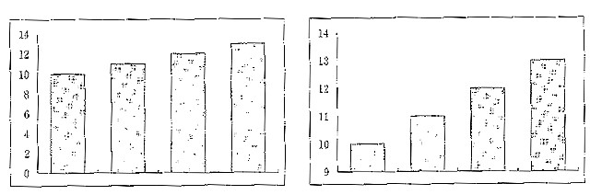
問（1） ①「二つのグラフ」はどのようなことを示すために出されているか。

１．人はグラフグ)形ではなく、数字から情報を得ていること
２．同じ内容を表すものでもグラフの作り方で印独が変わること
３．グラフの日盛りは0から始めなければ正確な情報は伝わらないこと
４．伸びが著しいか鈍いかは、人間の印象によって変わるので意昧がないこと

問（2） ( ② )に入るのは次のどれか。

１．グラフを形で見ている ２．グラフを数値で理解している ３．グラフをあまり信用していない ４．グラフをいろいろな角度から見ている

問（3） ③「グラフは数値を忠実に翻訳したものではありません」とあるが、それはなぜか。

１．グラフでは、わずかな数値の差が表しにくいから
２．グラフの中には、正しい数値が書かれていないことが多いから
３．数値をグラフにするとき、グラフを作る人の考えで形が変わるから
４．数値をグラフにするとき、少し数字を変えてしまってもわからないから

問（4） 筆者はグラフを作ることに関して、どのようなことをすすめているか。

１．自分の考えを明確にするために、まずグラフを作ってみること
２．数値を客観的な事実として示すことができるようなグラフを作ること
３．自分の考えをはっきウさせてから、それを的確に伝えるグラフを作ること
４．自分の主張に合わせるため、時には事実と反対の印象を与えるグラフを作ること

(3) ストレスは、むやみに避けるものではなく、適当につき合っていくべきものである。
そのつき合い方に示唆_{(注1)}を与えてくれる動物実験を紹介しよう。
この実験では、2匹のラット(実験用シロネズミ)のしっぽを電線につなげて、そこに電気を流す。ラットは痛いので騒ぐ。ラットにとって、電流は大変なストレッサー_{(注2)}だ。
2匹のうち「上司」とよばれるほうは、前脚で、目の前のスイッチを1回押せば電流を切ることができる。しっぽに痛みを感したら、スイッチを押して電気ショックを回避_{(注3)}できるのである。もう1匹、「部下」とよばれるほうは、自分で電流を切ることはできない。上司が切ってくれるのをひたすら待つだけである。
この2匹に電流が一定量流された。上司と部下、両ラットがしっぽに受けた電気 ショックの量は全く同じである。それなのに、2匹のラットの胃を調べてみると、上司のほうが部下よりも潰瘍_{(注4)}が小さかった。
この結果は、ストレッサーがあっても、自分でコントロールできれば、悪影響は少ないことを意味している。ストレッサーの量よりも、そ札をコントロールできるかどうかのほうが重要なのだ。しかも、コントロールできるかどうかは、多分_{(注5)}に主観で決まる。
たとえば、長い時間働いている人が、それを強いられたものと思えぱ、長時間労働はストレッサーとなる。ストレスを引き起こし、からだと心に深刻な影響が出る。ところが、自分が好き好んで長い時間働いていると思えぱ、長時間労働というストレッサーを コントロールしていることになる。したがって長時間労働はストレスの悪影響を生まない。現実は一つでも、それをどう受け止めるかは当人次第なのである。
(相川充「反常識の対人心理学」による)
(注1）示唆:ヒント
(注2)ストレッサー:ストレスを与えるもの
(注3)回避する:避ける
(注4)潰傷:ストレスなどが原因で、そこなわれた体の組織
(注5)多分に二大いに

問（1） ラットを使ってとのような実験が行われたか。

１．電流を流し、ラットがそのストレスからどのように身を守るかを調べる実験
２．電流を流し、そのストレスが与える影響は条件によりどう違うかを調べる実験
３．電流を流し、2匹のラットのどちらが早く電流を切ることができるかを調べる実験
４．電流を流し、それが胃の潰瘍を小さくするのにどの程度効果があるかを調べる実験

問（2） この実験で「上司」、「部下」とよばれる2匹のラットの役割は、次のうちどれか。

１．「部下」が「上司」の分の電流も受ける。
２．「上司」が命令し、『部下」が電流を切る。
３．「上司」がスイッチを押して、「部下」に電流を流す。
４．「上司」がスイッチを押して、自分と「部下」の電流を止める。

問（3） ラットの実験の結果から、どのようなことが言えるか。

１．ストレスは、多ければ多いほど悪影響が多い。
２．ストレスは、他との競争がある場合、悪影響が多い。
３．ストレスを自分で調整できる場合、悪影響は少ない。
４．ストレスを他から与えられる場合、悪影響は少ない。

問（4） 長時間労働によるストレスの悪影響を少なくするには、どうすればいいか。この実験から推測できることは何か。

１．職場の上司からの指示でも時には断る。
２．嫌な仕事でも力を抜かないで一生懸命仕事をする。
３．自分で時間をコントロールしてうまく体を休める。
４．やりたいという気持ちを持って前向きに仕事をする。

問題Ⅲ 次の（1)から（5）の文章を読んで、それぞれの問いに対する答えとして最も適当なものを1・2・3・4から一つ選びなさい。
（１）私には、ひとをほめるクセがある。「ひと」というのは、芸術家諸君のことだ。これ は、私の心がひろいからではなく、せまいからである。どうしても、ほめられない相手もあるが、少しでも美点を発見するように努力すれば、たいがいはほめられる。たとえ ひとを傷つけても、正しい見解を主張するのが、批評の厳格さであろうが、なかなか①この原則が守れない。守れないというのは、私の心が狭い、弱いからであろう。やっつけやろうと、攻撃だけを心がけるのも、実に狭いやり方であるが、万事ホドホドに、あたりさわりのないようにというのも、②よくないと思う。私は時によると、かつて自分の作品を非難した仲問の作品に対して、ことさら甘い点をつけることがある。これは、 自分をやっつけた相手に対しても、寛大な態度を示したい、つまり自分の心のひろさを証明したいためであり、結局は心のひろさではなくて、心のせまさを暴露していることになる。
(武田察淳「武冊泰淳全集第16巻己による)
(注)あたりさわりのないように:無難に

問（1） ①「この原則」とは筆者のどのような態度を指すか。

１．芸術作品の批評をする時、少しでも美点を見つけようと努力する態度。
２．芸術作品の価値を見極めるため、枇評を行う際の厳しさを失わない態度。
３．芸術作品の批評をする時、作品だけでなく芸術家を決して傷つけない態度。
４．芸術作品の真の価値にかかわらず、常に厳しい批評や主張で攻撃する態度。

問（2） ②「よくないと思う」とあるが、筆者は個がよ《ないと愚っているか。

１．厳密な評価ではなく、甘めの評価を示すこと。
２．批判されたことがある相手の作品を攻撃すること。
３．批評において、常に正しいと思う見解を伝えること。
４．厳しい評価によって、自分の能力の高さを証明すること。

(2)親孝行という話をすれば、私はいろんな人に、子供に期待するなよ、ということを言うんですね。なかば冗談なのですが、子供は親孝行なんかする必要ないんだと。なぜかといえば、子供が生まれる前、そして生まれた瞬間、それから六つ七つぐらいまでのあいだに、子供は親に生きる喜びというものを十分与えつくしているのだから、というふうに言うのです。
昔、私の友人でも、生まれる子供の名前を一生懸命に考えて、暇があればノートに書きつけているような男が、おりました。そのことは彼の生きていく上でのひとつの喜びだったと思います。そして子供が生まれる。そのうちに片言でパパ、なんて言ったりす る。それから歩くようになる。(中略)幼稚園にはいり、小学校にあがる。子供の誕生から成長の過程のなかで、そのつど両親は言葉につくせないほどの人生の喜びというものをあじわいっくしているんじゃないかと思います。
(五木寛之「人生の目的』による)

問（1） 筆者の考えと合うものはどれか。

１．親は子供に親孝行を期待してもよいが、子供が十分成長するまで待うべきであろう。
２．親は子供が幼い時に愛情を与えつくしたのだから、子供が親孝行するのは自然であろう。
３．子供は幼いころに親に対して生きる喜びをすでに与えておリ、それが何よりの親孝行であろう。
４．子供の成長長は親にとって生きていく上で喜びだが、子供の側も親が喜ぷように孝行するべきであろう

(3)ほんの一昔前まで運動中に水を飲むことは、よくないとされていました。かなり長時 間の厳しい迷動でも水を禁止していたのです。水を飲むことで疲労が増し、胃腸にも悪い、という"理由"でしたが、実は根性(注)論がその背景にあったのです。安易に水を飲むようでは最後まで頑張れるはずがない、強くなれないというわけです。
しかし、今口では水は飲みたい時に飲みたいだけ飲んでよい、という考えに変わってきました。飲みたいのは、からだが要求しているのだ、という考えが背景にあります。
(藤原健固「歩きの科学」による）
(注)根性:困難に負けない強い意志

問（1） この文章の内容に合っているものはどれか。

１．今は運動中に水を飲んでも根性がないとは言われない。
２．今では運動の激しさによって水を飲む量が決まっている。
３．昔から運動中に水を飲むのはからだにいいと言われてきた。
４．今より昔のほうが長時間の厳しい運動に耐えられる人が多かった。

正文言語は人間に与えられた最上で最良の贈物であって、その贈物の大部分は本を媒介として人間に示されているんですね。本にまさる媒介物は将来も現れないでしょう。ですから、本の運命は厳しいなんてことを言う人もいますが、僕はそうは思わない。断言してもいいんですけど、本は絶対になくならない。本がなくなる時、書記言語のなくなる時です。その時、人間はたぶん別の生き物になっているでしょうね。
（井上ひさし「本の運命」による）
(注１)媒介：二つのものの間に立って、関係をつけること
(注２)書記言語：書かれた言葉

問（1） 筆者は、なぜ「本は絶対になくならない」と考えているのか。

１．本だけが人間の言葉を正しく伝えるものだから
２．人間の使う書記言語はいつかなくなるものだから
３．本の運命が厳しいというのは一時的なものだから
４．本は人間にとって、言葉を伝える最もよい手段だから

(5)日本人は「察し合い」の会話をすると言われている。「察し合い」とは、言葉で表現されなくても相手の気持ちや状況を想像してお互いに理解し合うことである。次のグラツは文化庁が2002年1月に行った世論調査で「察し合い」の会話についてたずねた結果である。
それによると、「ア: これからも察し合いの文化を伝えていくべきだ」と考えている人は少なく、どの世代も20%未満で、40代が最も少なかった。また、どの世代も 10-20%が「イ: 誤解を招くこともあるので、相手に「察し』を期待しない方がいい」と考えており、「ウ: これからは、きちんと言葉に出して言うべきだ」と考えている人 がさらに多いことを考えると、これからは「察し合い」の会話が減っていくのではない かと思われる。
40代、50代では約40%が「ウ」と回答しているが、「ア」の回答数と合わせて考える と、「察し合い」の会話に一番否定的なのは40代だと言えそうだ。
それに対して、10-30代では「エ:相手や状況によって、察し合いの会話をするかど うか使い分けるといい」という回答が一番多かった。
ア：これからも察し合いの文化を伝えていくべきだ
イ:誤解を招くこともあるので、相手に「察し」を期待しない方がいい
ウ:これからは、きちんと雷葉に出して言うべきだ
エ: 相手や状況によって、禦し合いの会話をするかどうか使い分けるといい
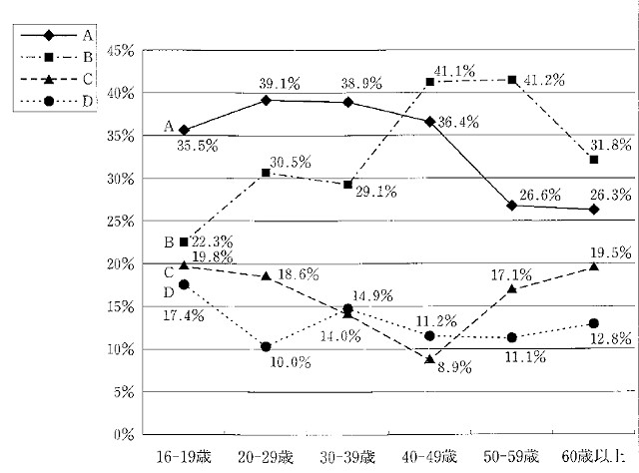
問（1） 文章の内容とグラフが合う組み合わせはどれか。

１．A:ウ B:エ C:イ D:ア
２．A:ウ B:工 C:ア D:イ
３．A:工 B:ウ C:イ D:ア
４．A:エ B:ウ C:ア D:イ

問題Ⅳ 次の文の________にはとんな言葉を入れたらよいか。1・2・3・4から最も適当なものを一つ選びなさい。
問（25） 水を________にして、歯を磨くのはもったいないですよ。

１．出しがてら ２．出しっばなし ３．出すほど ４．出すのみ

問（26） この試験は非常に難しく、私も4回日________ようやく合格できた。

１．にして ２．におうじて ３．にしたがい ４．にくわえ

問（27） 外国語教育について、政府の方針に________計画を立てた。

１．ついだ ２．至った ３．即した ４．比した

問（28） 当劇団は評判がよく、明日の公演を________今年は10都市をまわる予定である。

１．かわきりに ２．かえりみず ３．前にして ４．禁じえず

問（29） 最近の若い親と________子どもが電車の中で騒いでいても、ちっとも注意しようとしない。

１．あれば ２．いえども ３．ばかりに ４．きたら

問（30） お忙しい________、恐れ入りますが、どうかよろしくお願い申し上げます。

１．ところを ２．ものを ３．とさを ４．ことを

問（31） 1年に1回ぐらい________こんなにしょっちゅう停電するようでは、普段の生活にもさしつかえる。

１．ならまだしも ２．ともなると ３．にあって ４．ほどでなくても

問（32） こうして私たちが商売を続けられるのも、お客様________のものと感謝しております。

１．だって ２．あって ３．かぎり ４．ばかり

問（33） こんなに騒がしい部屋では、赤ん坊を________寝かせられない。

１．寝かせるかたわら ２．寝かせつつも ３．寝かせるがはやいか ４．寝かせようにも

問（34） この道具を一度________、あまり便利さに手放せなくなってしまった。

１．使わないにしろ ２．使っただけあって ３．使ってからというもの ４．使ってからでなければ

問（35） 今年は、息子の結婚、孫の誕生と、あでたいこと________一年だった。

１．まみれの ２．ずくめの ３．めいた ４．っぽい

問（36） 大学生の就職は、今年は去年________さらに厳しい状況になることが予想される。

１．にからんで ２．にかかわらず ３．にのっとって ４．にもまして

問（37） 電車が駅に止まり、ドアが開く_______彼は飛び出していった。

１．ことなしに ２．やいなや ３．ともなしに ４．におよんで

問（38） 著い日に草むしりをしていたら、汗が滝________流れてきた。

１．のごとく ２．なりに ３．らしく ４．じみて

問（39） 腰に痛みがあると、運動________日常生活でもいろいろ不便なことが多い。

１．をよそに ２．はどうあれ ３．をふまえて ４．はおろか

問（40） 彼はたび重なる困難を________、前に進んでいった。

１．こめて ２．とわず ３．ものともせず ４．たよりに

問（41） 会社名が変わるのを________社員の制服も新しくすることが決められた。

１．めぐって ２．越えて ３．おいて ４．契機に

問（42） 好きなことを職業にする人が多いが、私は映画が________職業にはしないことにした。

１．好きだからこそ ２．好きなわりには ３．好きなどころか ４．好きというより

問（43） 国会議員________、公務員________、税金は納めなければならない。

１．探というか/というか ２．だろうが/だろうが ３．なり/なり ４．だの/だの

問（44） 留学する________、勉強だけでなく、その国の文化を学んだり交流をしたりしたいと思う。

１．一方で ２．あげくに ３．以上は ４．末には

問題Ⅴ 次の文の________にはどんな言葉を入れたらよいか。1・2・3・4から最も適当なものを一つ選びなさい。
問（45） 小学校からずっと仲のよかった彼女が遠くに引っ越すのは、寂しい________。

１．ほかない ２．に限る ３．限りだ ４．にほかない

問（46） 台風の被害にあった人々のたあ、一日も早い生活環境の整備を________。

１．願っていられない ２．願うわけでもない ３．願いようもない ４．願わずにはいられない

問（47） 首相が誰になるかは、日本の将来________ことだ。

１．に基づく ２．にかかわる ３．にかたくない ４．に相違ない

問（48） この地域の再開発に自分がかかわることになろうとは________。

１．想像すらしていなかった ２．想像することができた ３．想像さえしたわけだ ４．想像しないではいられない

問（49） この作品の芸術的価値は高く、十分、今回の展覧会に出品する________。

１．にとどまる ２．にすぎない ３．にたる ４．にこたえる

問（50） 就職が決まらなくても困らない。アルバイトをして生活する________。

１．までだ ２．かわりだ ３．とおりだ ４．ほどだ

問（51） 新しく来たコーチに対する彼の態度は、コーチとして認めないと________。

１．言うまでもない ２．言いがたい ３．言わんばかりだ ４．言わなくもない

問（52） 君たちが成功するかどうかは、与えられたチャンスをどう使うかに________。

１．たえない ２．かかっている ３．かなっている ４．あたらない

問（53） 地元の住民の反対を無視した開発は________。

１．進めずにおくものか ２．進めるべきだ ３．進めずにはおかない ４．進めるべきではない

問（54） 国際交流を進めるには、相手を理解しようとする姿勢________。

１．は否めない ２．をかえりみない ３．が欠かせない ４．を異にする

問題Ⅵ 次の文の________にはとんな言葉を入れたらよいか。1・2・3・4から最も適当なものを一つ選びなさい。
問（55） 最近の祭りは以前ほど活気がなくなってきた。仕事を________行く必要はないごろう。

１．休むことなく ２．休まないで ３．休まないまでも ４．休んでまで

問（56） 政治家は国民全体の利益を考えるべきだ。自分の利益のために法律を変える________。

１．ことにしくはない ２．ことがあってはならない ３．ことともいえる ４．ことにならない

問（57） 複雑なニュースでもできるだけわかりやすく解説する工夫が必要だ。ともすれば________。

１．ニェースもわかりやすくしすぎてしまう
２．ニェースは早く伝えすぎることはない
３．ニュースには難しい言葉が使われがちである
４．ニュースも簡単になる傾向がある

問（58） 私は医者として、できるだけ患者の不安や悩みを聞き、患者が安心して医療を受けられるよう努力している。しかし、そこまでせずに________。

１．薬を飲まない患者もいる
２．薬だけ出して済ませる医者もいる
３．不安になる医者もいる
４．医者に行かなくなる患者もいる

問（59） 航空、レジャー関連企業が若者に人気があるという。海外旅行が珍しい時代ではあるまいし________。

１．どうして若者はそういった企業に行きたがるのだろうか
２．若者は、海外へあこがれる気持ちが強いのだろう
３．航空、レジャー関連企業は珍しい仕事なのだろう
４．どうして若者は海外旅行へ行くのだろうか
